现场勘查人员照片
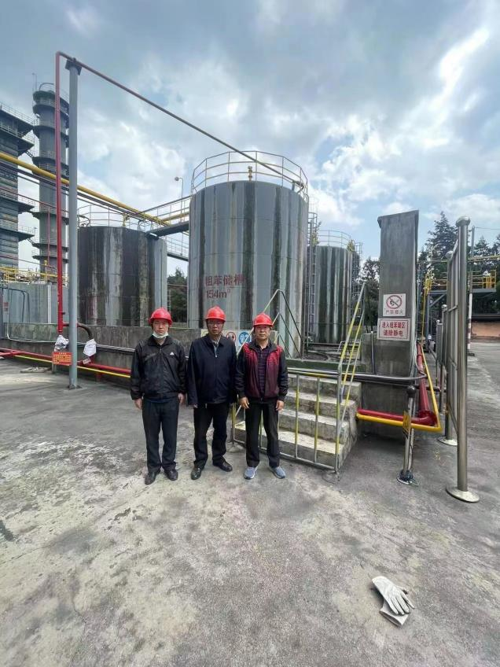 |  | 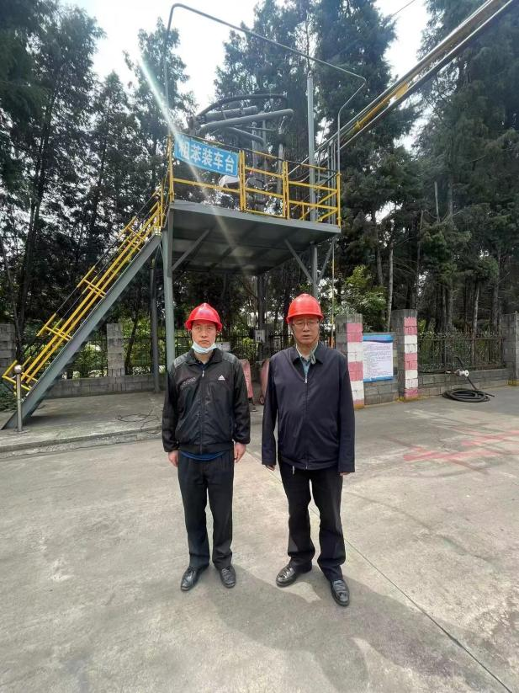
评价人员现场勘察照片（左：项目负责、中：企业陪同人员、右：人报告编制成员 ） | 评价人员现场勘察照片（左：项目负责人、右：企业陪同人员）

